GRUPA BIEDRONKI
18.03.2021r.

Temat tygodnia: Chciałbym być sportowcem.
Temat dnia: Moje zabawy na powietrzu.

- Rysowany wierszyk Słońce (według pomysłu autora).
Dziecko rysuje według tekstu wierszyka:
Rysuję kółeczko, żółciutkie, gorące.
Dorysuję kreseczki i otrzymam słońce.

2. Kolorowe piłeczki – ćwiczenia klasyfikacyjne.

• Ćwiczenia z piłeczkami. Małe piłki.
Dzieci dobierają się parami(w tym przypadku dziecko z dorosłym lub z rodzeństwem).
W siadzie rozkrocznym, dziecko i dorosły znajdują się naprzeciwko siebie i toczą piłeczkę do siebie. W staniu – rzucają piłeczkę do siebie. Na czworakach, w pewnej odległości od siebie – popychają piłeczki głowami, toczą.

• Segregowanie piłeczek. Potrzebne: Obręcze, piłeczki lub przedmioty w pięciu kolorach.
W pojemniku znajdują się piłeczki lub przedmioty tych samych rozmiarów, ale w różnych kolorach. Na podłodze leżą obręcze (pięć). Dorosły prosi dziecko, żeby umieściło w obręczach określone piłeczki, np. − w pierwszej obręczy – różowe, − w drugiej – zielone, − w trzeciej – białe, − w czwartej – żółte, − w piątej – pomarańczowe. Dziecko segreguje piłeczki/przedmioty pod względem kolorów. Liczy piłeczki/przedmioty w każdym kolorze. Wskazuje obręcz z największą liczbą piłeczek, a potem – z najmniejszą.

• Porównywanie liczby piłeczek.
Dziecko porównuje liczbę piłeczek/przedmiotów z obręczy, w której było ich najwięcej, z tymi, których było najmniej, układając je w pary.

• Zabawa ruchowa z piłką – Piłka parzy.
Potrzebne: duża piłka. Dorosły rzuca piłkę do góry. Dziecko odbiega tak żeby nie dotknęła go piłka, bo parzy. Dziecko dotknięte piłką rzuca ją do góry.

3. Tablica demonstracyjna nr 59.
− Co robią dzieci? (Jeżdżą na rowerach, biegają, grają w piłkę, zjeżdżają ze zjeżdżalni).
− Czy ty też lubisz zabawy ruchowe na powietrzu? Które z nich lubisz najbardziej?

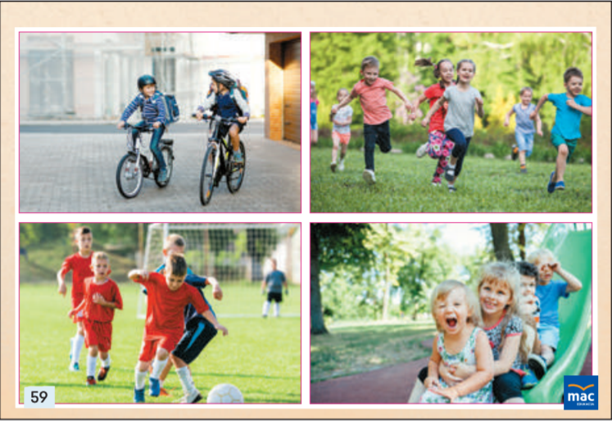

4. Zabawa z wykorzystaniem rymowanki.
Dziecko naśladuje czynności, o których jest mowa w rymowance. (Dorosły robi przerwę po każdym wersie, żeby dzieci miały czas na naśladowanie danej czynności).

Janek lubi biegać.
Julek – jeździć na rowerze,
Hania – na leżaku spać,
a ja – w kosza grać.

5. Praca plastyczna. Zapoznanie ze sposobem wykonania pracy.
Potrzebne: kartka, farby, pędzle. Dorosły mówi, że chciałby aby dziecko namalowało siebie podczas zabaw ruchowych na powietrzu. Zwraca uwagę, żeby dziecko malowało końcówką pędzla i płukały go przed użyciem farby w innym kolorze.

6. Zabawa przy piosence.
Link: https://www.youtube.com/watch?v=Ru60fUt4P0E

7. Karta pracy.

